
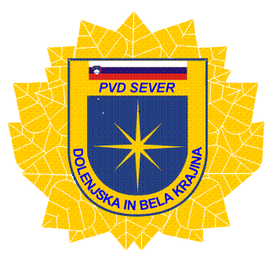 | POLICIJSKO VETERANSKO  DRUŠTVO »SEVER«  DOLENJSKA IN BELA KRAJINA,  Ljubljanska cesta 30,  8000 Novo mesto  http://www.sever-dbk.si tajnik društva:040 750 970, e-mail: tone.kos@policija.si, MŠ: 1469835, DŠ: 54183278, TR: SI 56 6100 0002 0227 369 Delavska hranilnica v Novem mestu, PE Bršljin.
ODBOR TREBNJE, Goliev trg 14, 8210 Trebnje

Številka: 4/2021
Datum: 09.06.2021

ZADEVA: odkritje spominskega obeležja - vabilo

Spoštovani.
Policijsko veteransko društvo SEVER DBK, odbor Trebnje organizira dne 19.06.2021 ob 09.00 uri odkritje spominskega obeležja, pri hranitelju orožja, v času osamosvojitvene vojne leta 1991, mojstru Marjanu KRMELJU, avtokleparstvo, na Kidričevi ulici 22/a v Trebnjem.

Slavnostna govornika bosta župan Občine Trebnje g. Alojzij Kastelic in direktor policijske uprave Novo mesto Janez OGULIN.

Vljudno vabljeni.

Lep veteranski pozdrav !

Hajdinjak Dušan
Predsednik odbora Trebnje
Marjan Dragan
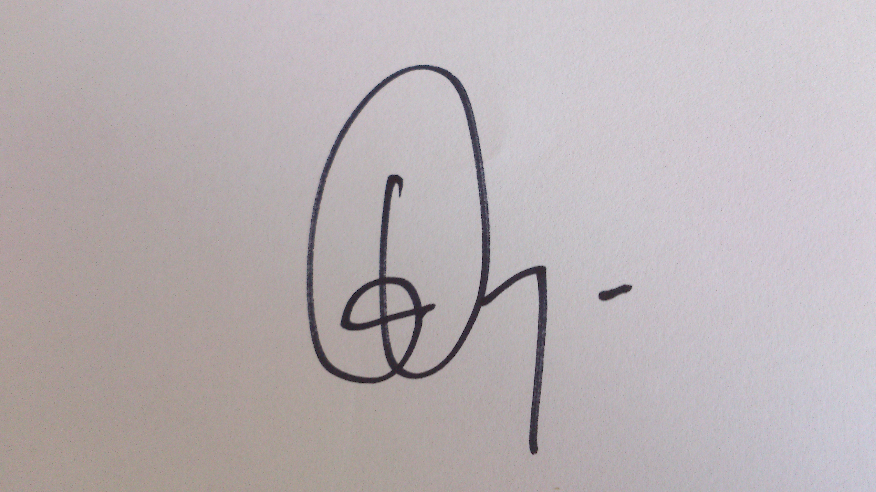
predsednik PVD SEVER -
Dolenjska in Bele krajina

